СОВЕТ ПО ПРОТИВОДЕЙСТВИЮ КОРРУПЦИИ
В СФЕРАХ ДЕЯТЕЛЬНОСТИ ГОРОДСКОГО ОКРУГА СПАССК-ДАЛЬНИЙ

ПРОТОКОЛ № 1
29 марта 2018 г. |  | г.Спасск-Дальний

 | Председательствующий:
 | Богинский Е. Э. | - | заместитель главы Администрации, руководитель аппарата Администрации городского округа Спасск-Дальний
 | Присутствовали:
 | Воробьева Г.А. | - | заместитель председателя Совета ветеранов войны, труда и правоохранительных органов
 | Врадий Л.В.  Бондаренко Е.Г. | -  - | начальник финансового управления Администрации  начальник управления образования
 | Моняк Т.Д.  Путиловская Н.Е.  Петик И.Б.  Забродина Ю.В. | -  -  -  - | начальник административного управления;  начальник отдела делопроизводства АУ, секретарь Совета;  начальник управления земельных и имущественных отношений;  начальник правового управления
Труднева Т.П. - заместитель председателя Думы ГО Спасск-Дальний

Губенко М.И. - председатель Контрольно-счетной палаты ГО Спасск- Дальний
Белякова Л.В. - заместитель главы Администрации

Приглашенные: Константинов А.В.

Отсутствовали: Квон В.В., Иванова И.Н., Великая Л.П.
Повестка:
- О реализации программы противодействия коррупции в городском округе Спасск-Дальний
Доведение до сведения членов Совета протокола № 1 от 19 января 2018 г. заседания комиссии по координации работы по противодействию коррупции в Приморском крае.
Докладывает: Богинский Евгений Эдуардович, руководитель аппарата Администрации ГО Спасск-Дальний

- О результатах работы по противодействию коррупции в правоохранительных органах.
Докладывает: Константинов Александр Викторович, заместитель начальника полиции по оперативной работе.

1. СЛУШАЛИ:
Богинского Е.Э. с докладом о реализации программы по противодействию коррупции в городском округе Спасск-Дальний в 1 полугодии 2017 года (доклад прилагается).

РЕШИЛИ:
Информацию принять к сведению.

2. СЛУШАЛИ:
Богинского Е.Э. с информацией о заседании комиссии по координации работы по противодействию коррупции в Приморском крае (протокол прилагается).

РЕШИЛИ:
- Структурным подразделениям Администрации в месячный срок утвердить планы на 2018 г. с конкретными сроками исполнения мероприятий по противодействию коррупции в курирующих отраслях.
- Административному управлению (Моняк) взять на контроль выполнение решений протокола № 1 комиссии по координации работы по противодействию коррупции в Приморском крае.
- Внести изменения в Программу противодействия коррупции, увеличив сумму средств на реализацию мероприятий пропагандистской направленности с 10 до 50 тыс. руб.

3. СЛУШАЛИ:
Константинова А.В., с вопросом о работе правоохранительных органов в сфере противодействия коррупции.

РЕШИЛИ:
Информацию принять к сведению.
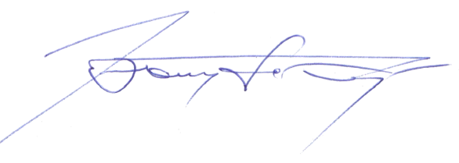

Председательствующий Е.Э. Богинский

Секретарь
Путиловская Н.Е.
8(42352)2-08-35

